**Fuente ATX:**

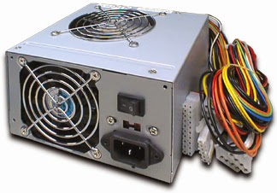Justificación de compra: La fuente de alimentación ATX proporciona la energía necesaria para alimentar el Arduino, los sensores, la bomba de agua y otros componentes del sistema de riego. Su capacidad de suministrar energía estable y su amplia disponibilidad la hacen adecuada para este propósito.

### Configuración de la Fuente de Alimentación

En este proyecto, se está modificando una fuente de alimentación ATX para adaptarla a las necesidades específicas del sistema, ya que el Arduino y otros sensores no pueden alimentarse adecuadamente con los voltajes estándar de 12V de una fuente ATX. En lugar de adquirir una fuente de alimentación independiente que opere en los voltajes adecuados (5V y 3.3V) y proporcione suficiente corriente, se ha optado por utilizar una fuente ATX existente y reconfigurarla.

Modificar una fuente de alimentación ATX para utilizar solo los voltajes de 5V y 3.3V mientras se mantiene el funcionamiento de la fuente es un proceso relativamente sencillo, pero requiere precaución y atención a los detalles para evitar daños tanto en la fuente como en los dispositivos que se alimentarán con ella. Aquí tienes una explicación detallada del proceso:

**Materiales Necesarios:**

* Fuente de alimentación ATX.
* Conectores y cables adicionales si es necesario.
* Soldador y estaño.
* Cable pelacables.
* Cinta aislante o termorretráctil.
* Multímetro para comprobaciones.

**Paso 1: Preparación**

1. Desconecta la fuente de alimentación de cualquier toma de corriente y asegúrate de que esté apagada.
2. Abre la carcasa de la fuente de alimentación con un destornillador adecuado.

**Paso 2: Identificación de Cables**

1. Localiza los cables de salida de 5V (cables rojos) y 3.3V (cables naranjas) en el conector principal de la placa base.
2. Identifica el cable verde (PS_ON) y los cables negros (GND) en el mismo conector.

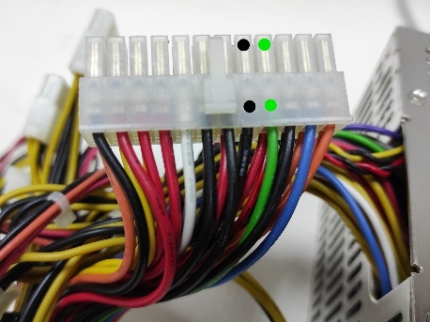

**Paso 3: Desconexión de Cables**

1. Corta o desuelda los cables de salida de 12V del conector principal de la placa base, dejando solo los cables de 5V y 3.3V.
2. Si es necesario, corta y aísla los cables de 12V en la fuente de alimentación para evitar cortocircuitos.

**Paso 4: Empalme del Cable Verde (PS_ON)**

1. Corta un cable negro de longitud suficiente para alcanzar el conector del cable verde (PS_ON).
2. Realiza un empalme (puente) entre el cable verde (PS_ON) y el cable negro utilizando soldadura y estaño.
3. Asegura el empalme con cinta aislante o termorretráctil para evitar cortocircuitos.

**Paso 5: Prueba y Comprobación**

1. Vuelve a montar la carcasa de la fuente de alimentación.
2. Conecta la fuente de alimentación a una toma de corriente y enciéndela.
3. Utiliza un multímetro para comprobar los voltajes de salida de 5V y 3.3V y asegúrate de que estén dentro de los límites especificados.
4. Verifica que la fuente de alimentación funcione correctamente y que los dispositivos alimentados reciban la energía adecuada.

**Fuente ATX:**

VCC a 5V del Protoboard: Proporciona alimentación a 5V a los componentes.

VCC a 3.3V del Protoboard: Proporciona alimentación a 3.3V a los componentes.

GND a GND del Arduino: Referencia de tierra.

